INVESTICE DO ROZVOJE VZDĚLÁVÁNÍ

Název školy | Základní škola a mateřská škola, Jičín, 17. listopadu109
Číslo projektu | CZ.1.07/1.4.00/21.2942
Název materiálu | VY_32_INOVACE_
Autor
Vzdělávací obor
Téma
Ročník
Datum tvorby
Anotace
Pokud není uvedeno jinak, použitý materiál je z vlastních zdrojů autora.
INVESTICE DO ROZVOJE VZDĚLÁVÁNÍ



Název školy | Základní škola a mateřská škola, Jičín, 17. listopadu109
Číslo projektu | CZ.1.07/1.4.00/21.2942
Název materiálu | VY_32_INOVACE_V_AJ1_4
Autor | Mgr. Lucie Hnízdová
Vzdělávací obor | Anglický jazyk – Kultura anglicky mluvících zemí
Téma | The USA
Ročník | sedmý
Datum tvorby | květen 2013
Anotace | Upevnění učiva. Žáci si na samostatné práci ověří znalosti z oblasti reálií Spojených států amerických. Pracovní list doplňují s podporou informačního zdroje. Vhodné jako práce na počítači – vyhledávání informací.
Pokud není uvedeno jinak, použitý materiál je z vlastních zdrojů autora.

- Fill in the Sentences: 3. Draw in the Map
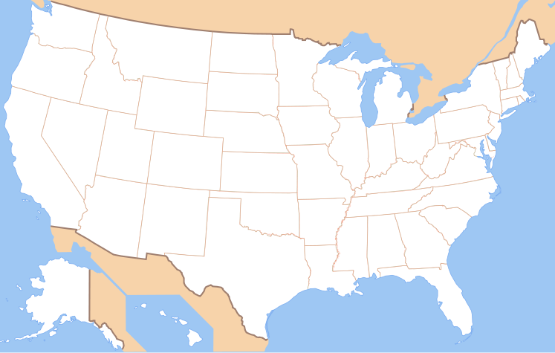
There are ……………………………..……. states in the USA.
The capital city is ……………………………..………………….. .
The head of the state is…………………………………………. .
His name is………………………………………………………..and
he lives in…………………………………………………………….. .
The flag of the USA is called …………………………………...
……………………………………………………………………………… .
Population of the USA is about ………………….….people.
The largest city is ………………………………………………….. .
The longest river is ……………………………………………..… .
The highest mountain is ……………………………………..… .

- Colour the Flag
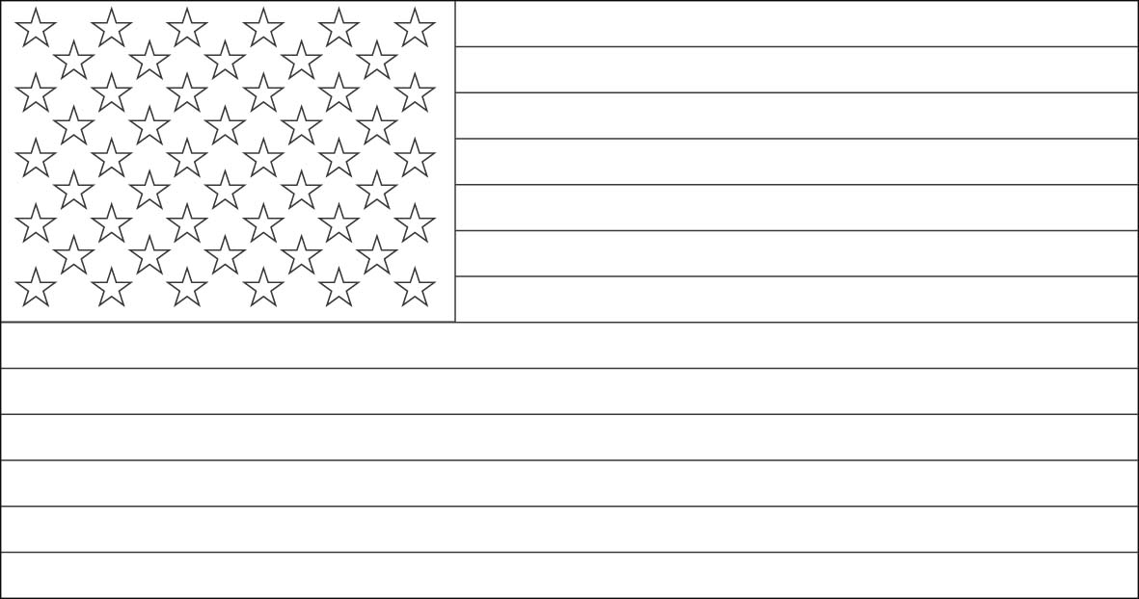
Autor: Wapcaplet, Angr http://commons.wikimedia.org/wiki/File:Map_of_USA_without_state_names.svg

- New York
- Washington D.C.
- Los Angeles
- Grand Canyon
- Yellowstone National Park
- Mount McKinley
- Mississippi
- Niagara-American Falls
- Three states
http://www.world-free-printable-flags.com/images/usa-flag-coloring-
sheets.jpg

Použité zdroje:
http://en.wikipedia.org/wiki/United_States

http://cs.wikipedia.org
http://commons.wikimedia.org/wiki/Main_Page

Odkazy dostupné pod licencí Creative Commons
Http://commons.wikimedia.org/wiki/File:Map_of_USA_without_state_names.svg. In: Wikipedia: the free encyclopedia [online]. 10 September 2006. 2006 [cit. 2013-05-02]. Dostupné z: Wikipedia

Http://www.world-free-printable-flags.com/images/usa-flag-coloring-sheets.jpg. In: Flags-to-print [online]. [cit. 2013-05-02]. Dostupné z: http://www.world-free-printable-flags.com/world-flags-coloring-pages7.html

Materiál je určen pro bezplatné používání pro potřeby výuky a vzdělávání na všech typech škol a školských zařízení. Jakékoliv další využití podléhá autorskému zákonu.

